Písomka pre 3. ročník SŠ – Rastlinstvo a živočíšstvo Slovenska
Meno: ________________________ Hodnotenie: ________/64b
1. Načrtnite a popíšte vertikálnu/výškovú zonálnosť rastlinstva na Slovensku. (6b)

2. Čo sú to: (8b)
a) glaciálne relikty, uveďte 3 príklady – ..............................................................................................................
.............................................................................................................................................................................
b) endemity, uveďte 3 príklady – ........................................................................................................................
.............................................................................................................................................................................
3. Popíšte lužné lesy. (2b)
.............................................................................................................................................................................
.............................................................................................................................................................................
4. Doplňte živočíšstvo: (8b)
- stepí (4 druhy):
- listnatých lesov (3 druhy):
- ihličnatých lesov (3 druhy):
- vysokohorských polôh (2 druhy):
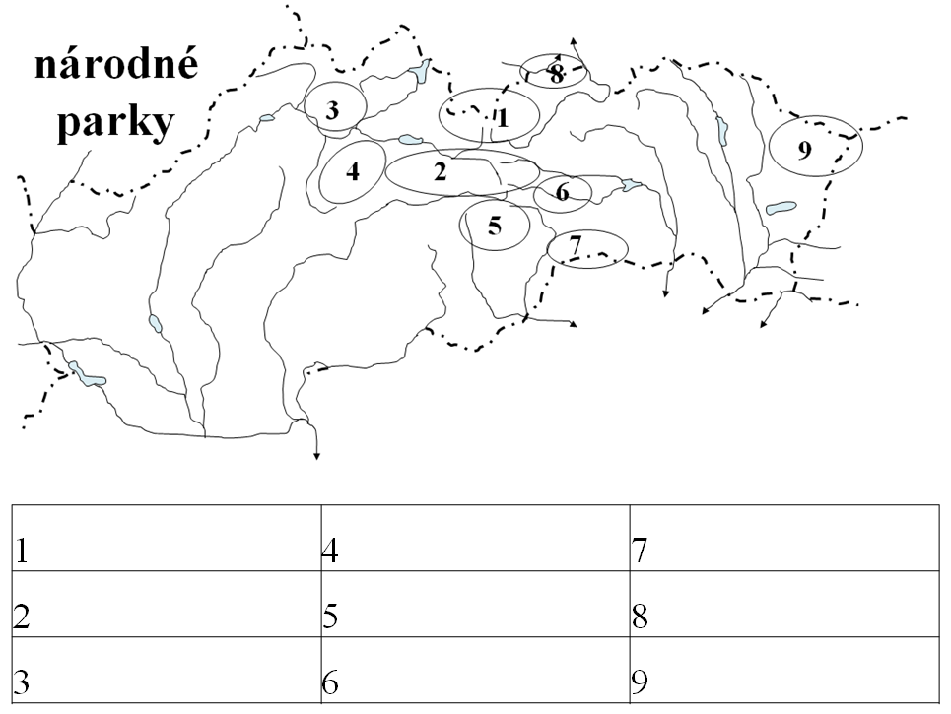- vôd, močiarov a ich brehov (4 druhy):




5. Pomenujte NP Slovenska. (9b)
1 –
2 –
3 –
4 –
5 –
6 –
7 –
8 –
9 –

6. Rozlúštite čo znamenajú tieto skratky týkajúce sa ochrany prírody a krajiny: (6b)

PR –
PP –
NPR –
NPP –
CHKO –
NP –

7. Napíšte aspoň 4 CHKO na Slovensku. (5b)
.............................................................................................................................................................................
8. Stručne popíšte čo je to NATURA 2000. (3b)
.............................................................................................................................................................................
.............................................................................................................................................................................
9. Pomenujte rodovým aj druhovým názvom rastliny a živočíchy na obrázkoch. (17b)
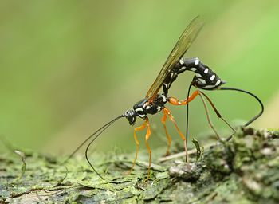
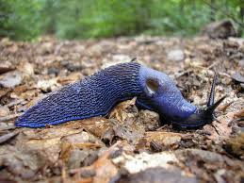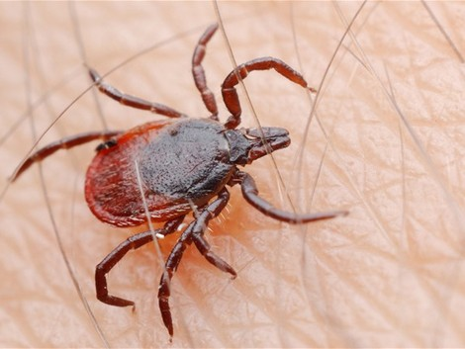
__________________________ __________________________ __________________________
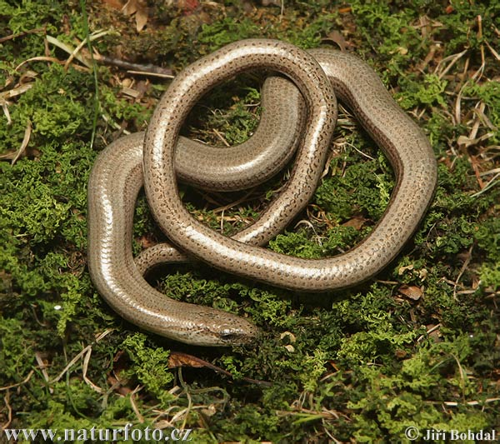
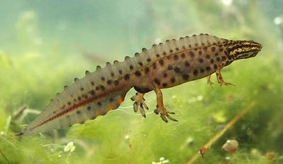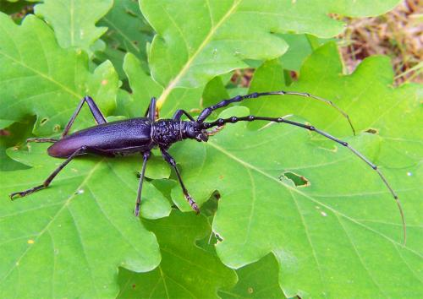
_____________________________ _________________________ _________________________
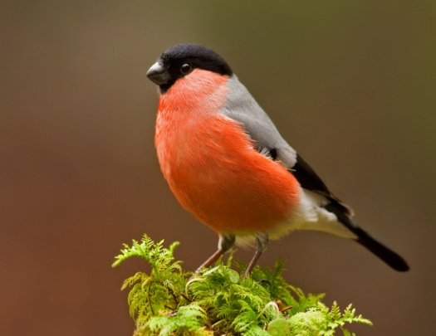
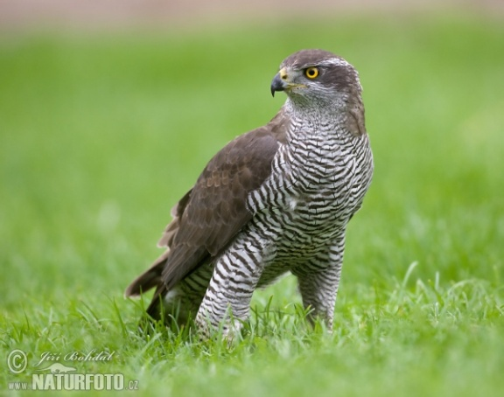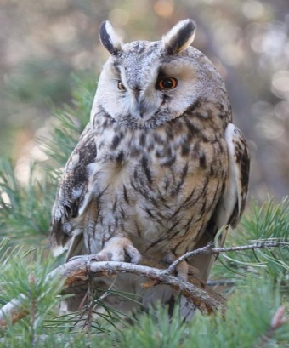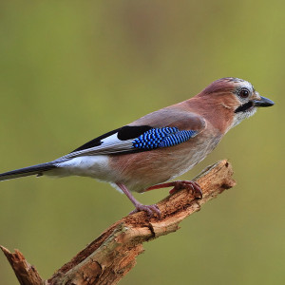
_____________________ ____________________ ______________________ _____________________
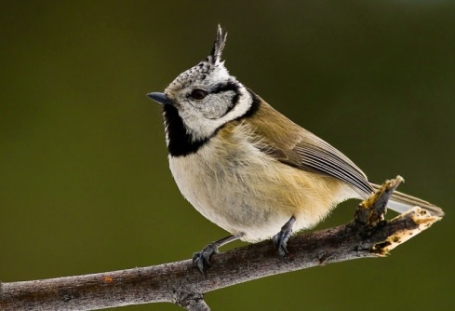
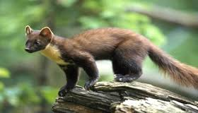
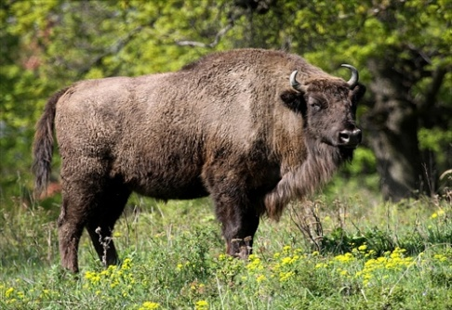

_____________________________ ______________________________ ___________________________
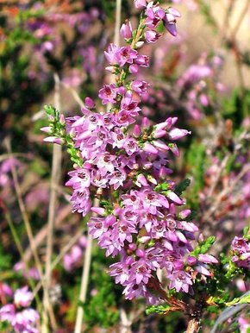
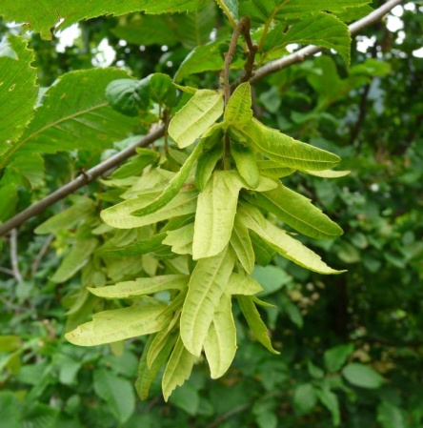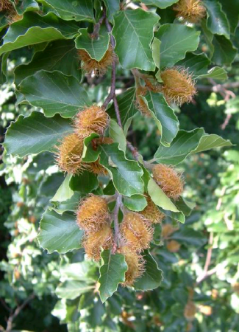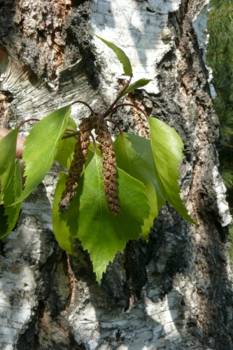
Stupnica: 64b - 58b – 1, 57,5b – 49b – 2, 48,5b – 31,5b – 3, 31b – 19b – 4, 18,5b – 0b- 5

